ОВЗ - что это такое? Дети с ограниченными возможностями здоровья: обучение, сопровождение

ОВЗ - что это такое?
В последние годы значительное внимание уделяется проблемам детей с особыми возможностями здоровья (ОВЗ). Что это такое и как их решить? Попытаемся разобраться.
Ограниченные возможности здоровья (ОВЗ). Что это такое? В научных источниках литературы описано, что человек с ОВЗ отличается определенными ограничениями в повседневной жизнедеятельности. Речь идет о физических, психических или сенсорных дефектах. Человек поэтому не может исполнять те или иные функции или обязанности.
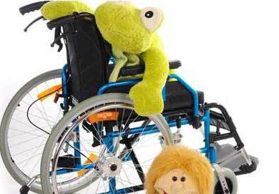
Данное состояние бывает хроническим или временным, частичным или общим. Естественно, физические ограничения накладывают значительный отпечаток на психологию. Обычно инвалиды стремятся к изоляции, отличаются заниженной самооценкой, повышенной тревожностью и неуверенностью в своих силах. Поэтому работу необходимо начинать с детского возраста. Значительное внимание в рамках инклюзивного образования должно быть уделено социальной адаптации инвалидов.
Трехзвенная шкала ограниченных возможностей
Это - британский ее вариант. Шкала была принята в восьмидесятых годах прошлого столетия Всемирной организацией здравоохранения. Она включает в себя следующие ступени.
Первая - носит название "недуг". Речь идет о любой утрате или аномалии (психологической/физиологической, анатомической структуры или функции). Вторая ступень подразумевает пациентов с дефектами и потерей способности исполнять такую деятельность, которая считается нормальной для остальных людей. Третья ступень - недееспособность (инвалидность).
Виды ОВЗ
В утвержденной классификации нарушений основных функций организма выделен ряд типов. Остановимся на них более подробно.
1. Нарушения психических процессов. Речь идет о восприятии, внимании, памяти, мышлении, речи, эмоциях и воле.
2. Нарушения в сенсорных функциях. Это - зрение, слух, обоняние и осязание.
3.Нарушения функций дыхания, выделения, обмена веществ, кровообращения, пищеварения и внутренней секреции.
4. Изменения статодинамической функции. Дети-инвалиды, которые относятся к первой, второй и четвертой категориям, это большая часть из общего количества. Их отличают те или иные отклонения и нарушения развития. Поэтому таким детям требуются особые, специфические методы обучения и воспитания.
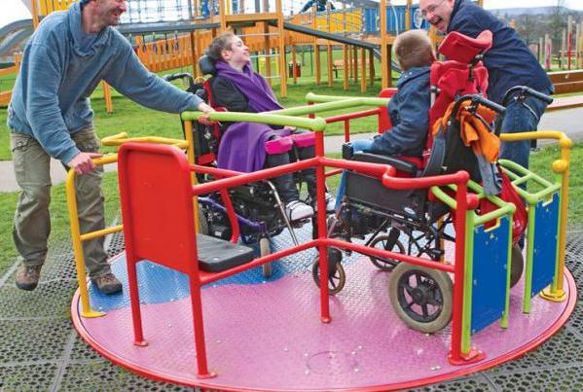
Психолого-педагогическая классификация детей, которые относятся к системе специального образования
Рассмотрим этот вопрос более подробно. Поскольку от этого будет зависеть выбор приемов и методов обучения и воспитания.
Дети, имеющие нарушения в развитии. Они отстают в психическом и физическом развитии из-за того, что есть органическое поражение центральной нервной системы и нарушения функционирования анализаторов (слухового, зрительного, двигательного, речевого).
Дети, которые имеют отклонения в развитии. Отличаются перечисленными выше отклонениями. Но они ограничивают их возможности в меньшей степени.
Дети с ОВЗ, дети-инвалиды имеют значительные нарушения в развитии. Они пользуются социальными пособиями и льготами.
Существует также педагогическая классификация нарушений. Она состоит из следующих категорий.
Дети, с нарушениями:
слуха (позднооглохшие, слабослышащие, глухие);
зрения (слабовидящие, слепые);
речи (разные степени); интеллекта;
задержкой психоречевого развития (ЗПР);
опорно-двигательного аппарата;
эмоционально-волевой сферы.
Отдельная категория - дети, имеющие множественные нарушения (сочетание двух или трех нарушений).
Четыре степени нарушения здоровья
В зависимости от того, какова степень нарушения функций и возможностей адаптации, можно определить степень нарушения здоровья.
Традиционно выделяют четыре степени.
Первая степень. Развитие ребенка с ОВЗ происходит на фоне легкого и умеренного нарушения функций. Эти патологии могут являться показанием для признания инвалидности. Однако, как правило, не всегда это происходит. Более того, при правильном обучении и воспитании ребенок может полностью восстановить все функции.
Вторая степень. Это третья группа инвалидности у взрослых. У ребенка существуют выраженные нарушения в функциях систем и органов. Несмотря на лечение, они продолжают ограничивать его социальную адаптацию. Поэтому такие дети нуждаются в особых условиях обучения и жизни.
Третья степень нарушения здоровья. Она соответствует второй группе инвалидности у взрослого. Наблюдается большая выраженность нарушений, которые значительно ограничивают возможности ребенка в его жизнедеятельности.
Четвертая степень нарушения здоровья. Она включает в себя резко выраженные нарушения функций систем и органов, из-за которых происходит социальная дезадаптация ребенка. Помимо этого, можно констатировать необратимый характер поражений и, зачастую, неэффективность мероприятий (лечебных и реабилитационных). Это первая группа инвалидности у взрослого. Усилия педагогов и врачей нацелены обычно на то, чтобы не допустить критического состояния.
Проблемы развития детей с ОВЗ
Это особая категория. Дети с ОВЗ отличаются наличием физических и психических отклонений, которые способствуют формированию нарушений общего развития. Это общепринятая позиция. Но необходимо разобраться в данном вопросе более подробно. Если говорить о ребенке с незначительными ОВЗ, что это такое мы уже определили, то необходимо отметить, что при создании благоприятных условий, можно избежать большей части проблем с развитием. Многие нарушения не являются ограничителями между ребенком и окружающим миром. Грамотное психолого-педагогическое сопровождение детей с ОВЗ позволит им овладеть программным материалом и обучаться вместе со всеми в общеобразовательной школе, посещать обычный детский сад. Они могут свободно общаться со своими ровесниками.
Социальная политика государства в области инклюзивного образования
В России в последние годы разрабатываются определенные направления социальной политики, которые связаны с увеличением количества детей с ОВЗ. Что это такое и какие проблемы решаются, рассмотрим немного позднее. Пока же отметим следующее.
Базовые положения социальной политики опираются на современные научные подходы, имеющиеся материально-технические средства, детально разработанный юридический механизм, общенациональные и общественные программы, высокий уровень профессиональной подготовки специалистов и прочее. Несмотря на прилагаемые усилия и прогрессивное развитие медицины, количество детей с ограниченными возможностями стабильно растет. Поэтому основные направления социальной политики направлены на решение проблем их обучения в школе и пребывания в дошкольном учреждения. Рассмотрим это более подробно.
Инклюзивное образование
Обучение детей с ОВЗ должно быть направлено на то, чтобы создавать благоприятные условия для реализации равных возможностей с ровесниками, получения образования и обеспечения достойной жизни в современном обществе. Однако реализация данных задач должна осуществляться на всех ступенях, начиная от детского сада и заканчивая школой. Остановимся ниже на этих стадиях.
Создание «безбарьерной» образовательной среды
Базовая проблема инклюзивного образования - создать «безбарьерную» образовательную среду. Основное правило - доступность ее для детей с ОВЗ, решение проблем и трудностей социализации. В образовательных учреждениях, которые обеспечивают их сопровождение, необходимо соблюдение общепедагогических требований к техническому оснащению и оборудованию. Особенно это касается осуществления бытовых нужд, формирования компетентности и социальной активности. Помимо этого, особое внимание должно уделяться воспитанию и обучению таких детей.
Проблемы и трудности инклюзивного образования
Несмотря на проводимую работу, при обучении и воспитании детей с ОВЗ не все так просто. Существующие проблемы и трудности инклюзивного образования сводятся к следующим позициям.
Во-первых, коллектив детей не всегда принимает ребенка с ОВЗ за "своего".
Во-вторых, педагоги не могут освоить идеологию инклюзивного образования, и существуют трудности при реализации методов обучения. В-третьих, многие родители не хотят, чтобы их нормально развивающиеся дети ходили в один класс с "особенным" ребенком.
В-четвертых, не все инвалиды способны адаптироваться к условиям обычной жизни, не требуя к себе дополнительного внимания и условий.
Дети с ОВЗ в дошкольном учреждении
Дети с ОВЗ в ДОУ - это одна из основных проблем неспециализированного детского сада. Поскольку процесс взаимоадаптации очень сложен для ребенка, родителей и педагогов. Приоритетной целью интегрированной группы является социализация детей с ОВЗ. Для них дошкольное учреждение становится начальной ступенью.
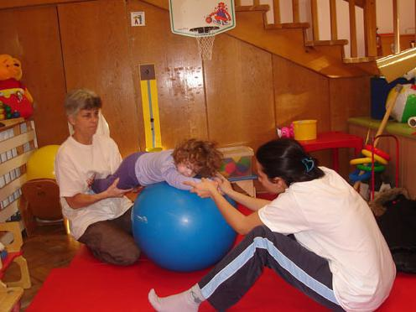
Дети, имеющие разные возможности и нарушения развития, должны научиться взаимодействовать и общаться в одной группе, развивать свой потенциал (интеллектуальный и личностный). Это становится одинаково важным для всех детей, так как позволит каждому из них максимально раздвинуть существующие границы окружающего мира.
Дети с ограниченными возможностями здоровья в школе
Приоритетная задача современного инклюзивного образования - усилить внимание к социализации детей-инвалидов. Необходима утвержденная адаптированная программа для детей с ОВЗ для обучения в общеобразовательной школе. Однако имеющиеся в настоящее время материалы разрознены и не объединены в систему. С одной стороны, инклюзивное образование в общеобразовательной школе начинает появляться, с другой стороны, усиливается неоднородность состава учащихся с учетом уровня их речевого, умственного и психического развития. Подобный подход приводит к тому, что существенно затрудняется адаптация как условно здоровых детей, так и детей с ОВЗ. Это приводит к дополнительным, нередко непреодолимым трудностям при реализации индивидуального подхода педагога. Поэтому дети с ОВЗ в школе не могут просто обучаться наравне с другими. Для благоприятного результата необходимо создание определенных условий.
Основные направления работы в системе инклюзивного образования
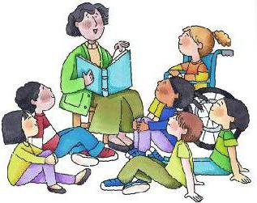
Для полноценного развития ребенка с ОВЗ в школе необходимо работать по следующим направлениям.
Во-первых, для того, чтобы решить проблемы, рекомендуется в образовательном учреждении создать группу психолого-педагогического сопровождения. Ее деятельность будет заключаться в следующем: изучать особенности развития детей с ОВЗ и их особых потребностей, составлять индивидуальные образовательные программы, разрабатывать формы сопровождения. Данные положения должны фиксироваться в специальном документе. Это - индивидуальная карта психолого-педагогического сопровождения развития ребенка с ОВЗ.
Во-вторых, необходима постоянная корректировка приемов и методов обучения и воспитания.
В-третьих, группой сопровождения должен инициироваться пересмотр учебной программы, с учетом оценки состояния ребенка и динамики его развития. В результате создается адаптированный ее вариант для детей с ОВЗ.
В-четвертых, необходимо регулярное проведение коррекционно-развивающих занятий, нацеленных на повышение мотивации, развитие познавательной деятельности, памяти и мышления, познание своих личностных характеристик.
В-пятых, одна из необходимых форм работы - работа с семьей ребенка-инвалида. Основной целью ее является организация помощи родителям в процессе усвоения практических знаний и умений, необходимых при воспитании и обучении детей с ОВЗ. Помимо этого, рекомендуется: активно вовлечь семью в работу образовательного учреждения, обеспечивая психолого-педагогическое сопровождение; проводить консультирование родителей; обучить семью доступным им приемам и методам оказания помощи; организовать обратную связь родителей с образовательным учреждением и др. В целом, необходимо отметить, что инклюзивное образование в России только начинает развиваться.
